实验二 常用模块电路的设计
一、实验目的：
- 掌握QuartusII宏功能模块的设计方法。
- 掌握VHDL设计ROM的方法。
- 掌握数控分频器的设计方法。
- 掌握4×4键盘扫描模块设计方法。
- 了解640×480VGA显示控制电路的原理和设计方法。
二、实验的硬件要求：
- EDA/SOPC实验箱。
- 计算机。
三、实验原理
见各实验内容。
四、实验内容：
- 数控分频器的设计。
要求：将10KHz时钟信号分频，分别输出10Hz、1kHz、1250Hz时钟信号。
分频的原理与计数器差不多，需要定义一个信号量来控制计数范围为分频数，另外控制在一个计数周期内输出一段低电平“0”和另一段高电平“1”。
分频器部分源码如图2.1a、图2.1b所示：
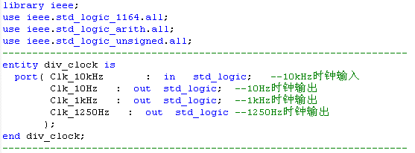
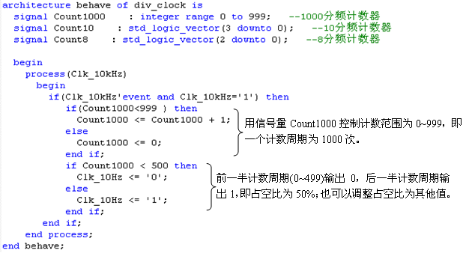
图2.1a 数控分频器VHDL代码
如果用于计数的信号量定义为“std_logic_vector”类型的。如“Count10”，也可以将其最高位作为分频后的时钟输出：即使用语句“Clk_1kHz<=Count10(3);”，如图2.11b所示，此时输出时钟信号占空比是多少？是否可以改变？。
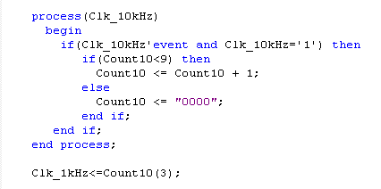
图2.1b 十分频的VHDL代码
如果分频数为2^{n}，“n为整数”，如8分频，Count8定义为“std_logic_vector”类型，使用下图的语句序列实现，更加简洁：
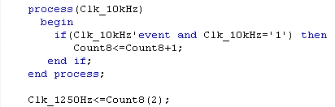
图2.1c 分频数为2^{n}时，代码可以更为简洁
同理，“Count8(1)”是几分频输出？“Count8(0)” 是几分频输出？

- QuartusII宏功能模块实现ROM存储器模块
①新建一个原理图文件。
②使用“MegaWizard Plug-In Manager”向导，按图3.1的步骤定制一个32×8bit的ROM模块。
③建立内存初始化文件
QuartusII 能接受的LPM_ROM 中的初始化数据文件的格式有2 种：Memory Initialization File （.mif）格式和Hexadecimal（Intel-Format）File（.hex）格式。内存初始化文件可以手工编写，也可以用其它软件生成。本例数据量较小，可以在QuartusII中直接file→new→……Memory File→Memory Initialization File，然后填写每个存储单元的数据（如：0~31依次递增）即可。
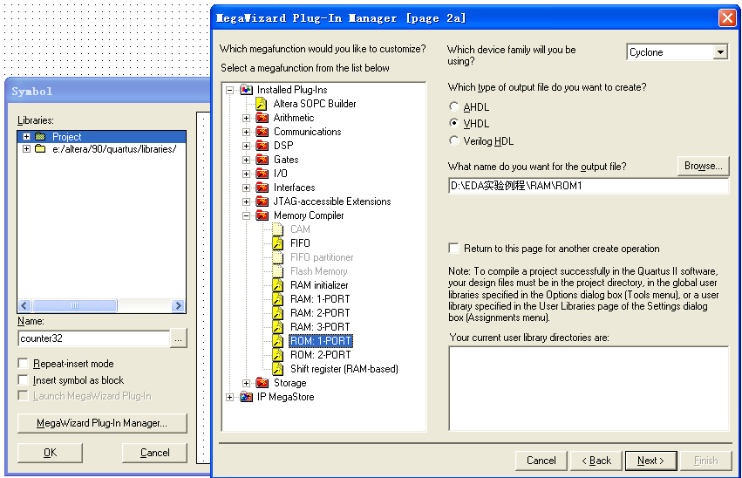
启动“MegaWizard Plug-In Manager”向导
选择ROM模块
生成的VHDL源文件名
选择VHDL语言设计
适用的芯片系列
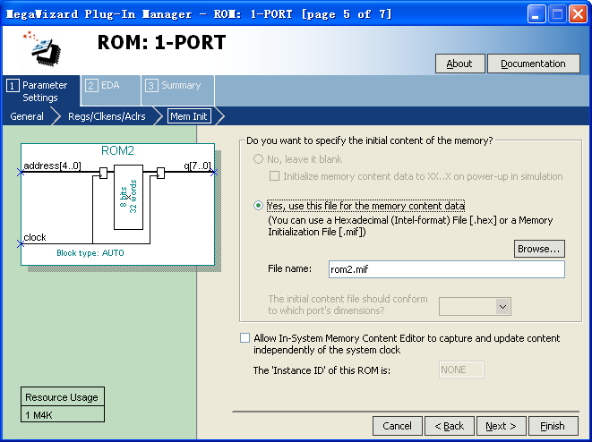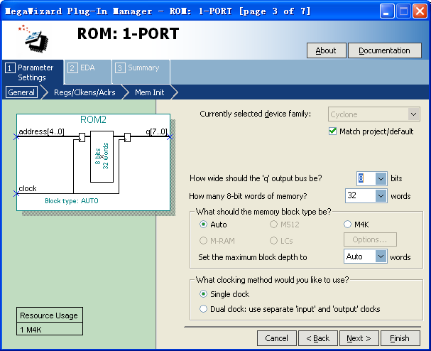
数据总线宽度
存储器容量
内存初始化文件
图2.2使用“MegaWizard Plug-In Manager”定制ROM
④生成图3.2所示的ROM模块添加管脚，编译并仿真测试。
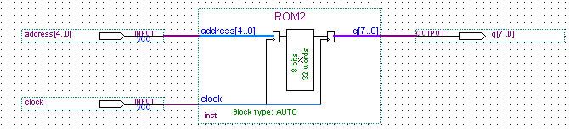
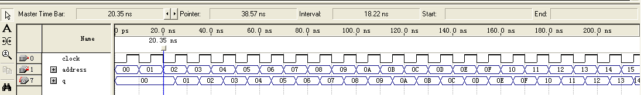
图2.3 测试ROM模块
用ROM作为流水灯数据输入，并测试
用16个LED灯可以显示出各种奇妙的显示效果，实际上是在每个时钟节拍输出16位的数据显示在LED上。需要显示的数据预先写好存储在ROM中，设置ROM中的数据就可以显示任意的图案。
按图2.4设计一个ROM存储器和一个计数器。ROM存储器位宽：16bit，容量：256个字，用LED.MIF作为初始化文件（下载LED.TXT改名为LED.MIF）。计数器（counter）也可以用宏功能模块（在“Arithmetic”中的“LPM_COUNTER”），采用 “q”为8位输出的默认设置，即可得到一个0～255的加法计数器。计数器输出作为ROM地址输入，这样可以按时钟节拍依次输出0～255各个地址的数据。
将图2.4的原理图作为顶层文件编译后下载到实验箱。时钟频率使用10HZ，输出端连接16个LED灯。
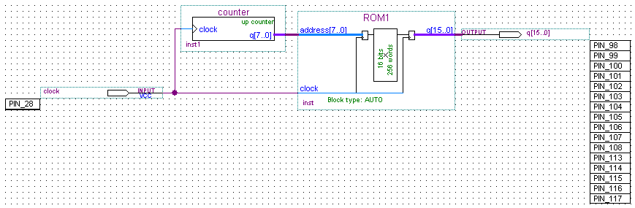
图2.4 ROM作为流灯的输入测试电路

- 4×4键盘扫描模块设计
①图2.5是4×4键盘阵列电路原理图。行字符ROW[3..0]表示一行的状态，COL[3..0] 表示一列的状态。使用时采用行扫描方式检测按键，即设置COL[3..0]中某一位为“0”，其余为“1”，如COL=“1011”(COL[2]=’0’)表示选择第三行(COL[2]对应一行)；然后检测ROW[3..0]的值，全“1”说明没有任何键按下，为“0”一位表示该列有键按下，如ROW=“0101”表示第二和第四列（ROW[2] 、ROW[4]对应列）被按下；结合COL和ROW即可确定按键值（如“8”和“C”）。
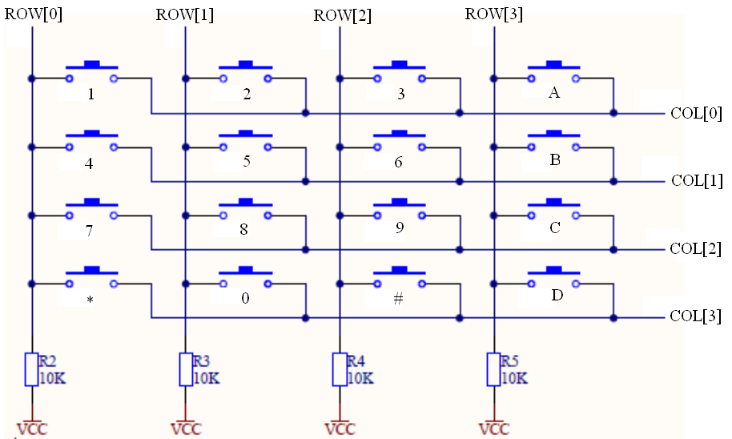
图2.5 4×4键盘阵列电路原理图
②图2.6是键盘扫描模块VHDL源码。注意：是如何判断键盘按下时刻的？
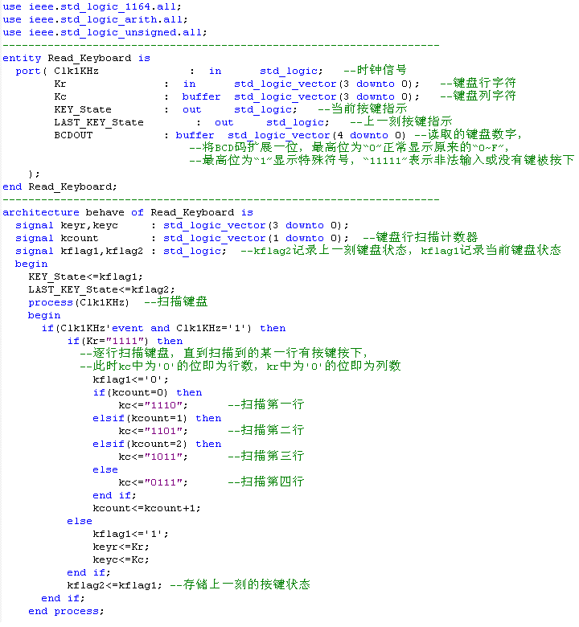
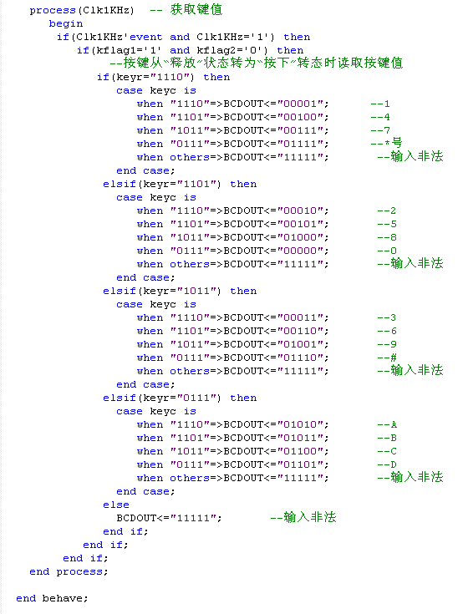
图2.6 键盘扫描模块VHDL源码
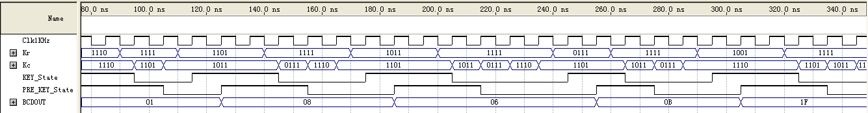
图2.7 键盘扫描模块仿真波形
③图3.4是键盘扫描模块仿真波形，注意：如何设置Kr的值？
④在实验箱上测试4×4键盘扫描模块，可按图2.8连接，为便于观察，使用1Hz频率时钟信号，Kr、Kc连接FPGA引出线ROW[3..0]和COL[3..0]，BCD_OUT通过译码器显示在数码管上。实际
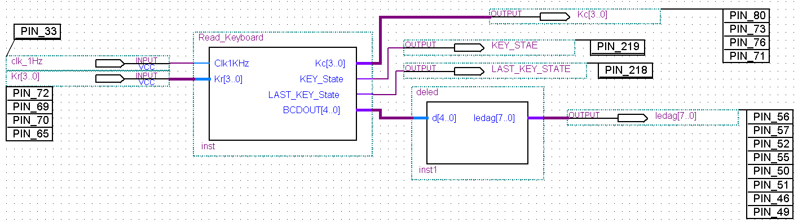
图2.8 4×4键盘扫描模块测试电路
- VGA显示控制
VGA显示器在显示过程中主要由五个信号来控制，分别是R、G、B、HS和VS。其中R、G、B分别用来驱动显示器三个基色的显示，即红、绿和蓝，HS是行同步信号，VS是场同步信号。在做本实验时，由于没有任何显示器驱动，所以显示器工作在默认状态，分辨率：640×480，刷新率：60Hz。在此状态下，当VS和HS都为低电平时，VGA显示器显示亮的状态，其正向扫描过程约为26us。当一行扫描结束后，行同步信号HS置高电平，持续约6us后，变成低电平，在HS为高电平期间，显示器产生消隐信号，这就是显示器回扫的过程。当扫描完一场后，也就是扫描完480行以后，场同步信号VS置高电平，产生场同步，此同步信号可以使扫描线回到显示器的第一行第一列位置。显示器显示的时序图如图2.9所示：
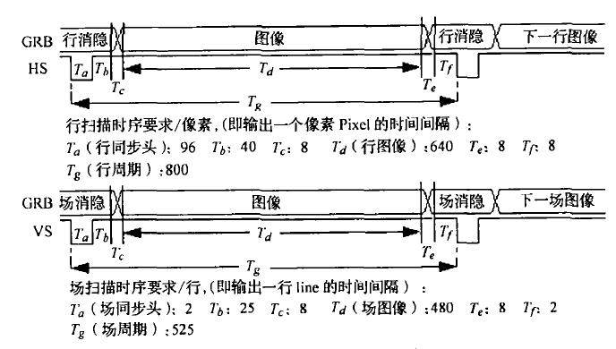
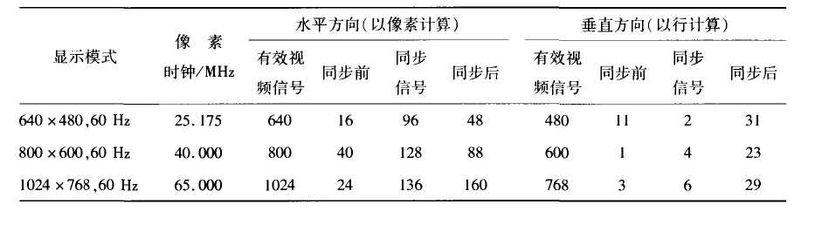
图2.9 VGA时序
以640*480@60Hz模式为例，图中Ta为同步头信号（行同步头96像素、场同步头2行），Tb+Tc为同步后信号（行40+8像素、场25+8行），Td为图像显示时间（行640像素、场480行），Te+Tf为同步前信号（行8+8像素、场8+2行）。
总共一行800像素（约32us，其中行显示过程约为26us，行同步脉冲加上同步前后约 6us）；一帧图像525行（其中显示过程约为480行，场同步脉冲加上同步前后45行）。
图2.10为 VGA显示控制模块VHDL代码，通过FPGA在显示器上显示一些条纹或图案，由key[1..0]两个开关的组合控制CRT显示器上能够显示横条纹、竖条纹以及棋盘格子图案。稍微修改代码即可由本模块实现VGA扫描控制，将屏幕行列位置hcnt,vcnt输出，由外部电路计算当前颜色值，通过imag_GRB端口返回，即可显示由ROM提供或外部模块设置的图像。
此模块需要外接时钟频率为25.175MHz，由于电路设计的冗余，使用实验箱提供的24MHz时钟源一般均能驱动VGA显示屏。某些显示器对同步信号的时序要求较高，用24MHz时钟源可能无法正常驱动，此时可以按图2.11所示连接电路。PLL是一个锁相环，可以将输入的24MHz时钟信号变频为25MHz输出，这样就能满足VGA显示器对同步信号的时序要求。
如果系统能够提供（包括使用锁相环倍频）的最高时钟频率较低，比如仅有5MHz，仍可使用本模块实现VGA输出，但需要修改hcnt的计数，使每个水平扫描时间节点的计数值为原来的1/5，因为扫描频率为原来的1/5，所以实际扫描时间并没有变化；vcnt计数值则不需要改变。这样，屏幕的水平分辨率只能达到640/5=128，相当于屏幕上水平方向每5个像素点只能显示同一个像素值。
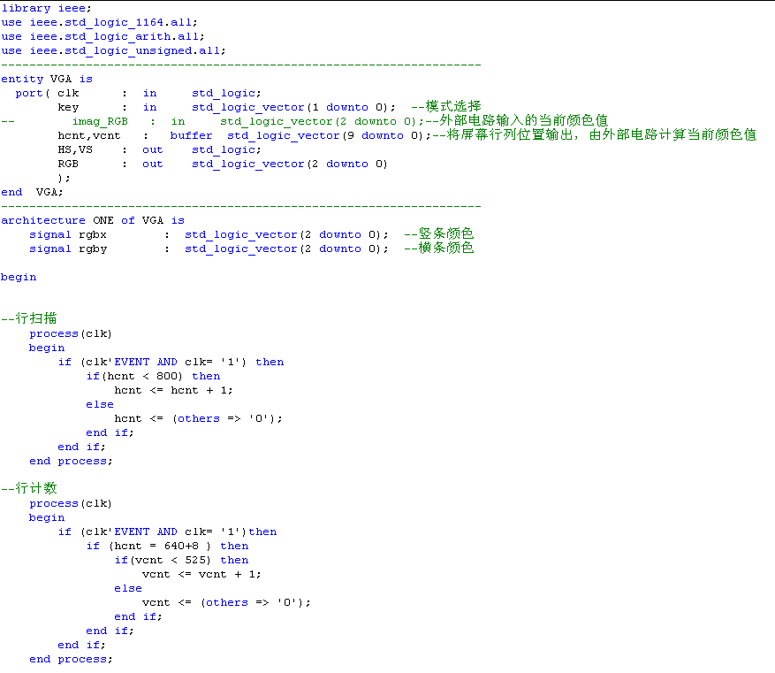
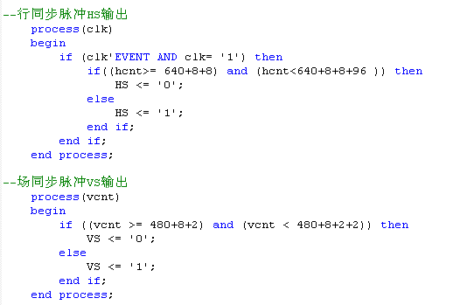
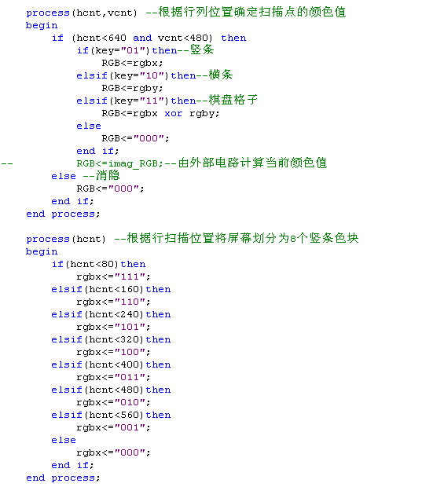
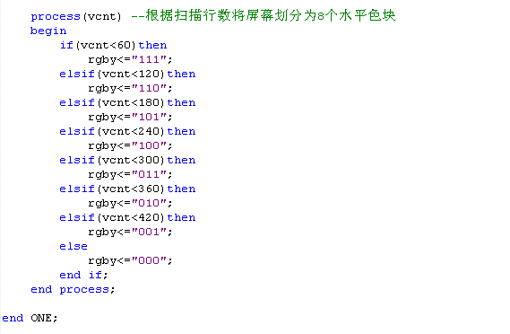
图2.10 VGA显示控制模块VHDL代码
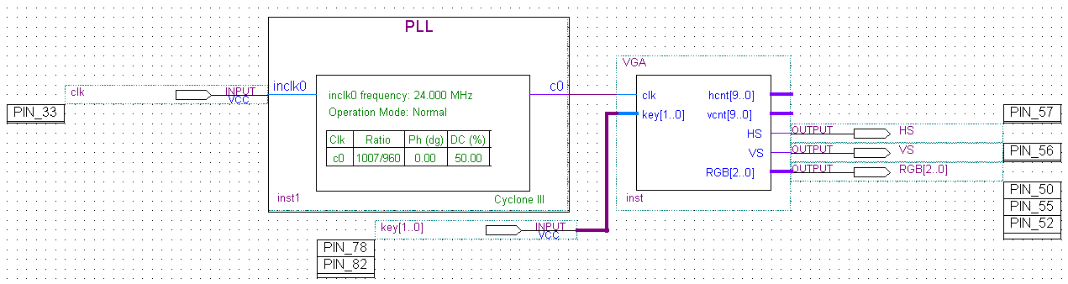
图2.11 增加锁相环得到25MHz扫描信号
五、实验步骤：
1．首先打开Quartus II软件，新建工程。
2．按照自己的想法，编写原理图或VHDL文件程序。
3．对自己的设计进行编译并仿真。
4．仿真无误后，根据附录一的引脚对照表，对实验中用到的输入输出进行管脚绑定，然后再重新编译一次。
5．用下载电缆通过JTAG接口将对应的sof文件下载到FPGA中。
6．观察实验结果是否与自己的预期想法相吻合。
六、实验报告要求
1．总结数控分频器的三种设计方法的特点。
2．如何检测一个信号（非时钟信号）的跳变？
3. 其它电路模块如何读取4×4键盘扫描模块输出的按键编码？（注意：按一次键只读取一个键值）
4. 当系统能够提供的最高时钟频率不足逐点扫描的25MHz，如只有2.5MHz，如何修改本实验提供的VGA扫描模块实现VGA扫描输出。说明此时VGA屏幕显示的行、列分辨率分别为多少像素？
5. 如何利用VGA显示控制模块显示ROM中存储的图像数据？

